Process Flow — Auto-Release Purchase Order
Sprint 1 · AS-IS vs TO-BE
Sistem TRS · SAP ECC 6.0 EHP6 · ABAP 7.31 · Program ZMMI_PO_RELEASE

1. Ruang Lingkup Sprint 1
Sprint 1 fokus pada satu hal: otomatisasi release Purchase Order bernilai kecil (< USD 500) melalui program ZMMI_PO_RELEASE yang dijalankan sebagai background job. Tujuannya membebaskan approver dari antrian PO bernilai rendah.
Di luar lingkup Sprint 1 (masuk Sprint 2): routing berjenjang ke approver (Tier 1/2), exception flagging, dan notifikasi email.

2. AS-IS — Proses Manual
Seluruh PO — besar maupun kecil — harus di-release manual oleh approver satu per satu.
# | Aktivitas | Aktor / TCode | Keterangan
1 | Buat Purchase Order | Buyer / ME21N | PO otomatis ter-block release, FRGRL = 'X'
2 | PO masuk antrian release | Sistem | Semua PO ikut antre tanpa memandang nilai
3 | Cek PO satu per satu | Approver / ME28, ME29N | Manual, tanpa notifikasi otomatis
4 | Evaluasi & keputusan | Approver | Nilai PO dinilai manual, tanpa bantuan sistem
5 | Release atau tolak | Approver / ME29N | GM & lead jadi bottleneck; PO kecil ikut antre
Masalah utama: PO kecil ikut mengantre, GM & purchasing lead overload, tidak ada reminder, proses lambat.
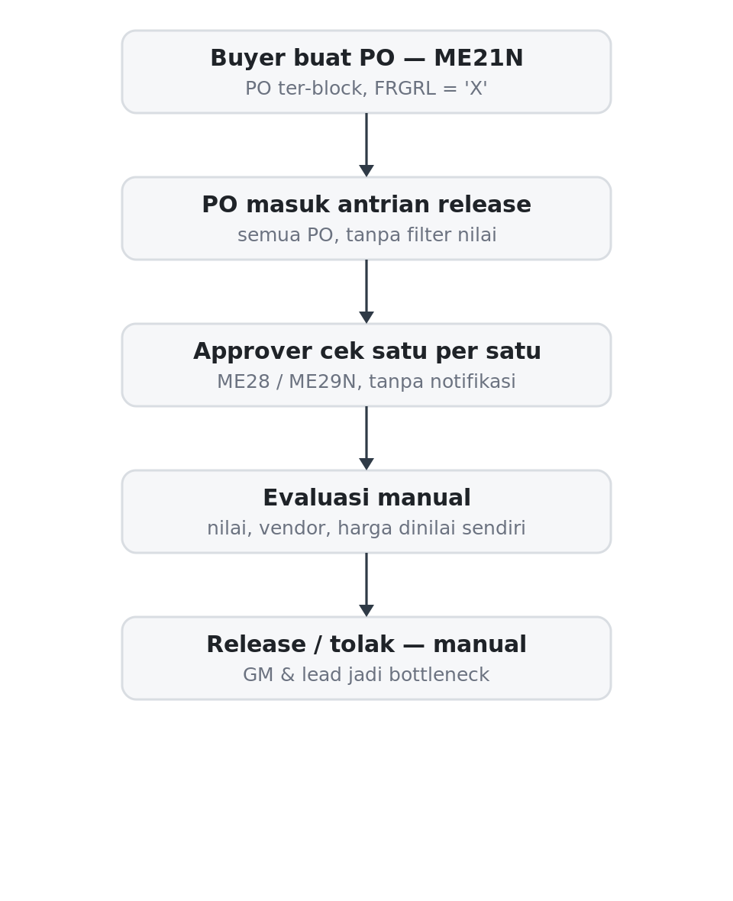
Gambar 1 — Alur AS-IS (manual)

3. TO-BE — Auto-Release (Sprint 1)
Background job memilah PO secara otomatis: PO < USD 500 langsung di-release; sisanya tetap menunggu release manual.
# | Aktivitas | Objek / TCode | Keterangan
1 | Buat Purchase Order | Buyer / ME21N | PO ter-block release, FRGRL = 'X' (sama seperti AS-IS)
2 | Background job terjadwal — tiap 10 menit | ZMMI_PO_RELEASE / SM36, SM37 | Job periodik interval 10 menit. Baca PO pending: FRGRL='X', BSTYP='F', tidak dihapus
3 | Hitung nilai PO → USD | Program | SUM EKPO-NETWR, konversi kurs pada tanggal PO (BEDAT)
4 | Ambil batas nilai auto | ZMAP_TYPE (THRESHOLD) | Threshold T0 = USD 500 dibaca dari mapping
5a | Nilai < USD 500 → AUTO release | BAPI_PO_RELEASE | Ambil release code (T16FV) → release → COMMIT (WAIT). PO ter-release otomatis
5b | Nilai ≥ USD 500 → manual | — | PO dibiarkan untuk release manual (di luar Sprint 1 → Sprint 2)
6 | Laporan hasil | Report ALV/list | Daftar PO diproses + status S / E / W
Baris disorot (5a) = jalur otomatis baru; inti nilai tambah Sprint 1.
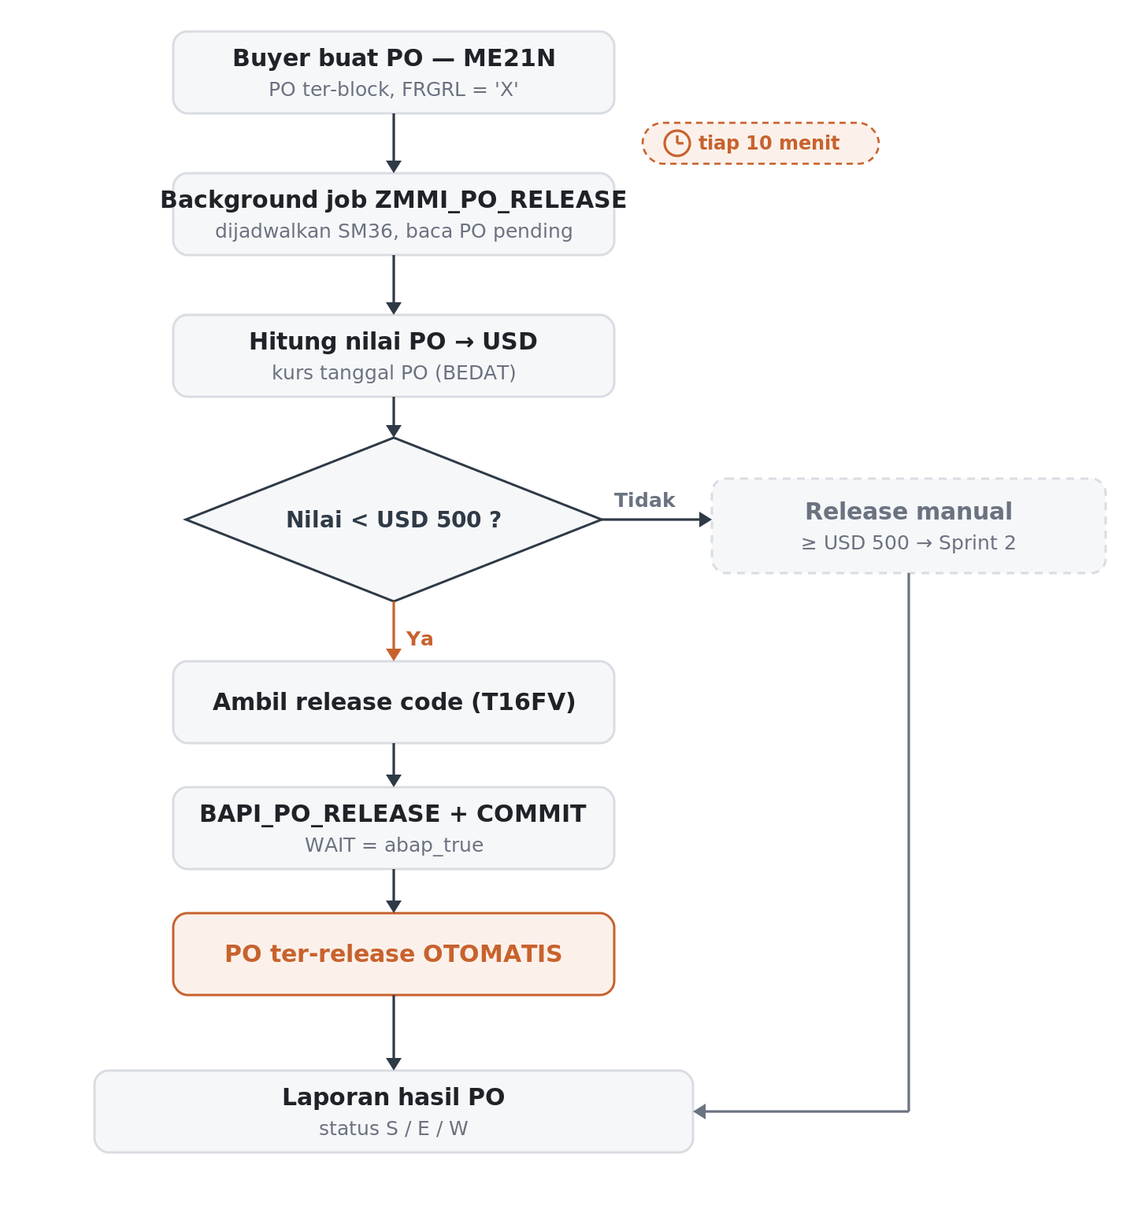
Gambar 2 — Alur TO-BE (Auto-Release Sprint 1)

4. Status & Catatan
- Job dijadwalkan berjalan otomatis setiap 10 menit (SM36, periodic job), bukan dipicu manual — belum di-setup di TRS, masih rencana penjadwalan.
- Program ZMMI_PO_RELEASE (v10) sudah LIVE di sandbox TRS.
- Test mode (P_TEST = 'X') default: menyimulasikan tanpa memanggil BAPI (aman). Mode produktif memanggil BAPI_PO_RELEASE + COMMIT (WAIT).
- Konversi USD memakai kurs pada tanggal PO (BEDAT), bukan tanggal jalan program.
- PO ≥ USD 500 tidak disentuh Sprint 1 — tetap release manual, ditangani Sprint 2.
- Belum di-transport: objek masih di $TMP / sandbox; promosi DEV→QAS→PRD menyusul.

